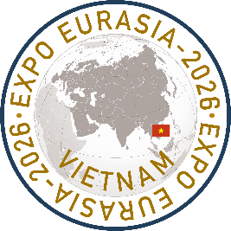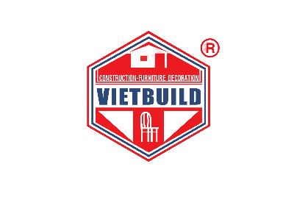

С 24 по 28 июня 2026 года в Социалистической Республике Вьетнам городе Хошимин в ВЦ «Sky Expo» состоится Седьмая международная промышленная выставка и бизнес-форум «**EXPO EURASIA VIETNAM 2026**» в рамках крупнейшей выставки **VIETBUILD 2026**. Ежегодная международная выставка VIETBUILD объединяет на площади 42 000 м2 более 200 000 участников и посетителей из более чем 50 стран мира. Организатор участия компаний из стран СНГ – АО «Зарубеж-Экспо».

Аналогичная выставка **«EXPO EURASIA VIETNAM 2025»** с большим успехом прошла в 2025 году, подтвердив свой статус ключевой отраслевой площадки в регионе. Она продемонстрировала высокую посещаемость, активное деловое взаимодействие участников и значительный интерес со стороны промышленных кругов и инвесторов.

**EXPO EURASIA VIETNAM** – это эффективная бизнес-площадка для демонстрации последних достижений, установления новых деловых контактов, укрепления позиций на международном рынке и расширения географии продаж. Выставка проходит при поддержке: МИДа, Минпромторга, Минстроя, Минтранса, Минэнерго, Минобрнауки России, ТПП РФ, Делового центра СНГ, МКПП, Министерства строительства, Министерства промышленности и торговли Вьетнама, а также с участием центральных и отраслевых СМИ России и Вьетнама.

Деловая программа выставки будет представлена международным бизнес-форумом, тематическими круглыми столами, презентацией компаний и регионов, для каждого участника организуется биржа контактов в формате В2В.

**Принимают участие:** регионы России, промышленные компании, а также представители администраций городов и регионов России и стран СНГ, представители министерств и ведомств, руководители и представители государственных, частных компаний и корпораций Вьетнама, Китая, Лаоса, Индонезии, Таиланда, других стран Юго-Восточной Азии, Европы и Америки.

**Тематические разделы**: машиностроение; металлургия; металлообработка и металлоконструкции; строительство и архитектура; строительные материалы и оборудование, строительная техника; информационно-коммуникационные технологии; энергетика и электротехника; светотехника и электрооптика; транспорт и логистика; лесозаготовка и деревообработка; горнодобывающая промышленность; химическая промышленность; робототехника; охрана окружающей среды и энергосбережение; водоочистка и водоподготовка, переработка отходов; инженерные системы эксплуатации зданий; бытовая техника и мебель, интерьеры и дизайн, товары для дома; образование и наука.

**Для участников организована насыщенная культурная программа**.

**Регистрация на сайте** [www.ExpoEurasia.org](http://www.ExpoEurasia.org)

**ОРГКОМИТЕТ:**

АО «Зарубеж-Экспо» Тел.: +7 (495) 721-32-36, info@zarubezhexpo.ru

[www.zarubezhexpo.ru](http://www.zarubezhexpo.ru) [www.ExpoEurasia.org](http://www.ExpoEurasia.org)